# 什么是自动化

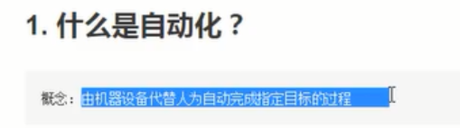

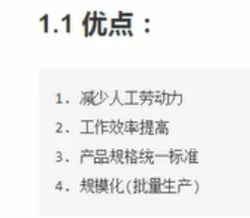

# 什么是自动化测试



# 为什么进行自动化测试-解决什么问题

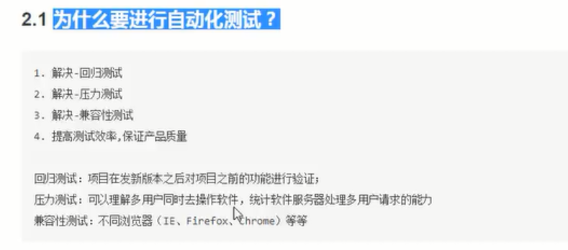

# 自动化测试在什么阶段开始



# 自动化测试所属分类

代码可见度角度看：

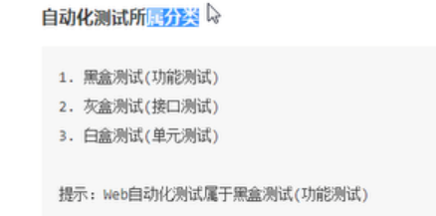

# 自动化测试优缺点

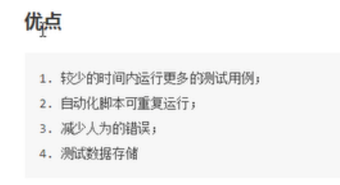

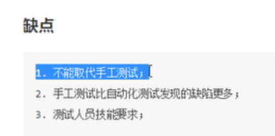

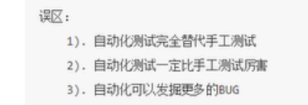

# 自动化测试分类

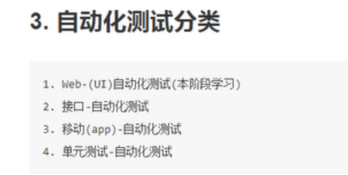

# 什么项目适合做自动化测试

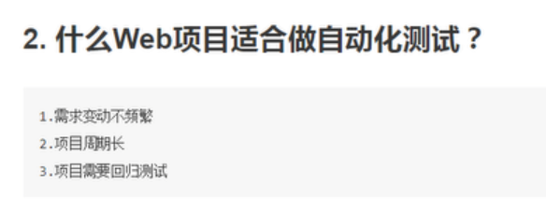

# 工具介绍

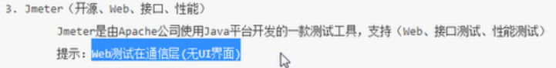

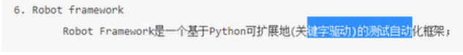

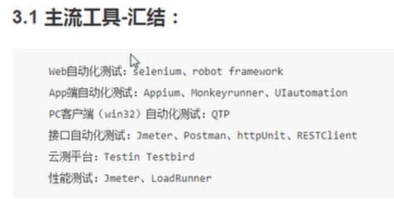

# 自动化测试流程

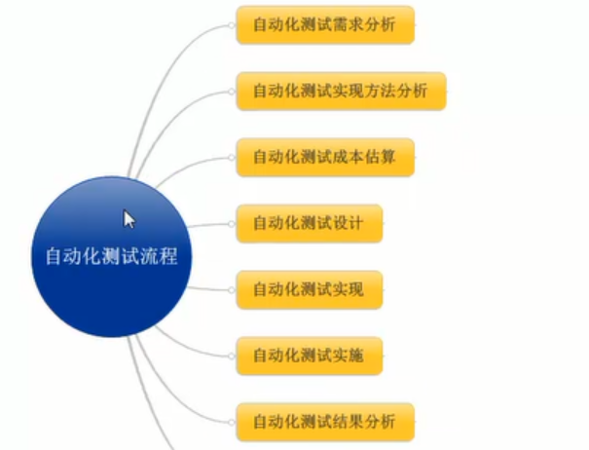

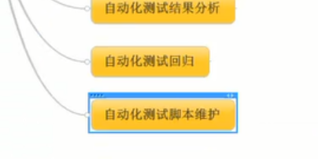





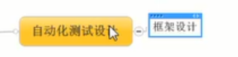框架可以共享一些资源，提炼通用方法，基础数据抽取。

框架的设计分为，

数据驱动：测试脚本数据和真是数据是分离的。

关键字驱动：将核心业务封装成常用方法，在测试过程中进行调用。

## 数据驱动设计

测试目录

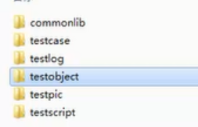

通用包，测试用例，测试日志，测试对象，测试图片截图，测试脚本